Az óra céljai: A témakörhöz kapcsolódó főbb alapfogalmak, definíciók felelevenítése (racionális szám, százalékszámítás, egyenes- és fordított arányosság, arányos osztás).
A racionális számokkal végzett műveletek gyakorlása, számolási rutin fejlesztése. Pontos munkavégzés, becslés.
A szövegértési kompetencia fejlesztése.
Az előzetes tudásra alapozva a reformációról mint keresztyén ünnepről való megemlékezés.
A csoportmunka elősegíti az együttes tudásszerzést, az egymásra figyelést és a kooperatív tanulást.
Idő | Szakaszok és célok | Tanulói tevékenységek | Tanári tevékenységek | Munkaforma/  Módszer | Tananyagok/  Eszközök | Megjegyzések
2’ | Előkészítés: csoportalakítás (3–4 fős). | A tanulók kiválasztják a csapat nevét és a csapatkapitányt. | Az óra szabályait (amelyeket akár a gyerekekkel közösen is felállíthatunk) ismerteti a tanulókkal. Továbbá a feladatok megoldásával kapcsolatos elvárásokat (formai követelmény, mindenki mindent ír a füzetébe, értékelési szempontok) megfogalmazza. | Frontális | Füzet, íróeszköz | A teremben az asztalok csoportmunkára alkalmas alakzatban legyenek.
3’ | Ráhangolódás:  Célja: a fejben számolás gyakorlása.  Versenyhelyzet teremtése; melyik csapat tudja hamarabb kirakni a triminót? | Közösen kirakják a trimino kirakót. Kézfeltartással jelzik, ha elkészültek. | Figyeli a csapatok megoldási sorrendjét. | Kooperatív módszer – szóforgó, kerekasztal | Trimino kirakó  Az 1. sz. mellékletben nyomtatható formában.  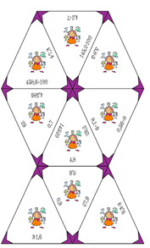  Megoldás:  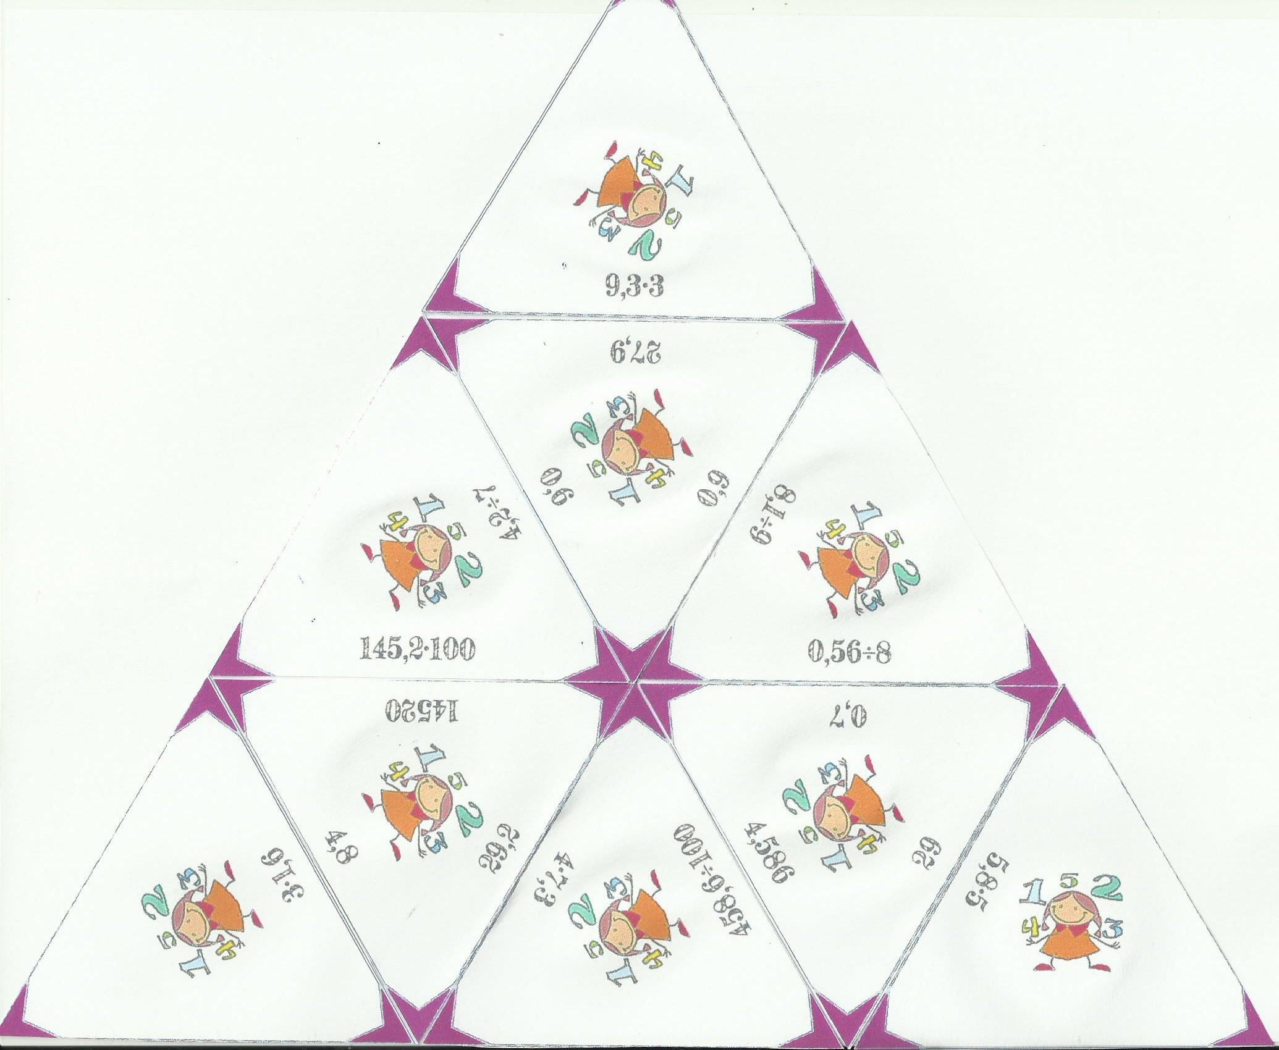 | A játék lényege: ha a kis háromszögeket helyesen illesztjük össze (jól párosítjuk az oldalaikon lévő műveleteket és eredményeket), akkor egy nagy háromszöget kapunk.  A feladat megoldásánál alkalmazható szóforgó: a csoport tagjai szétosztják a kis háromszögeket és sorban, az óramutató járásával egyező irányban,  a saját kis háromszögüket beillesztik a megfelelő helyre.
6’ | Keresztrejtvény  Célja: motiválás, a reformációval kapcsolatos ismeretek aktiválása.  Hallás utáni szövegértés fejlesztése, a témához kapcsolódó kulcsfogalmak ismétlése. | Az interaktív táblánál minden csapatból egy képviselő beírja a helyes megfejtést. | Irányítja a tevékenységet. | Egyéni | 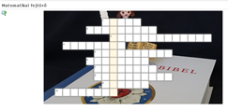  Interaktív tábla  1. tankocka  2. sz. mellékletben a meghatározások. | Learningapps  (keresztrejtvény)  A 2. számú mellékletben látható a matematikai tartalom, amely a témához kapcsolódó matematikai fogalmakat jelöl.
15’ | Bemelegítő feladatok:  számfeladatok megoldása.  Célja: a számolási rutin fejlesztése, műveletek sorrendjének figyelembevételével.  Az eredmények a reformációhoz kötődő évszámok, adatok. | Minden tanuló kiszámolja a saját számfeladatát. Beragasztja a füzetbe, az eredményeket kerekíti tízesre, annak érdekében, hogy a számegyenesen könnyebb legyen bejelölni. | Kiosztja az előre elkészített feladatokat úgy, hogy minden csapattag különböző feladatot kapjon. | Feladatmegosztásos csoportmunka első szakasza:  megoldás. | Számfeladatok:  1. (4³ − 3,32) × 25 =  = (64 − 3,32) × 25 = 60,68 × 25 = 1517  2. 20,25 × 4² + 1159 = 20,25 × 16 + 1159 =  = 324 + 1159 = 1438  3. 3169,51 − 60,13 × 3³ =  = 3169,51 – 60,13 × 27 =  = 3169,51 − 1623,51 = 1546  4. 7² × 15,16 + 766,16 = 49 × 15,16 + 766,16 =  = 742,84 + 766,16 = 1509  5. 2284 − 8² × 11,25 = 2284 − 64 × 11,25 =  = 2284 − 720 = 1564  3. sz. mellékletben nyomtatható formában. | Differenciálás: a jobb képességű gyerekeknek több feladatot is adhatunk.
 | Számegyenes:  Az előző számfeladatok eredményeinek összesítése, egyháztörténeti vonatkozásban milyen adatokat jelölnek.  Célja: a számegyenesen való tájékozódás fejlesztése. | A kapott számegyenest beragasztják a füzetbe. Bejelölik a számvonalon az eredmények közelítő értékét. | Kiosztja a számegyeneseket. Ellenőrzi a csapatok munkáját. | A feladatmegosztásos csoportmunka második szakasza: megosztás. | Számegyenes:  ──┼─┬──┬──┬──┬──┼─┬──┬──┬──┬─┼─┬──┬──┬──┬──┼─┬─>  1400 1450 1500 1550  4. sz. mellékletben nyomtatható formában.
 | Részellenőrzés | Interaktív táblánál minden csapatból egy képviselő bejelöl egy-egy megoldást.  A többiek javítják a saját feladatukat, illetve bejelölik a hiányzó számokat. | Koordinálja a tevékenységet. | A feladatmegosztásos csoportmunka harmadik szakasza:  prezentálás. | 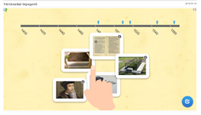  Interaktív tábla  2. tankocka | Learningapps (idővonal).  A tankocka az évszámokhoz kapcsolódó eseményeket is tartalmazza.
7’ | Szöveges feladatok megoldása.  Cél: a szövegértés és a reformációhoz kapcsolódó ismeretek bővítése. Meglévő ismeretek aktiválása. | Megoldják a szöveges feladatot a tanultak szerint. Kigyűjtik az adatokat, tervet készítenek, becslést végeznek, kiszámolják, és szöveges választ írnak a kérdésre. | Támogatja, segíti a tevékenységet, ha szükséges. Ellenőrzi a gyerekek munkavégzését. | Páros munka | Előre megírt szöveges feladatok  5. sz. mellékletben megoldással együtt. | A hat különböző feladatból minden párnak jut egy-egy, amelyet úgy is szétoszthatunk, hogy az előre elkészített, megfelelő mennyiségű feladatokból minden pár húz egyet.  Gyengébb csoportban a feladat itemenkénti feldolgozása javasolt.
4’ | Jutalomjáték, képkirakó az előző szöveges feladathoz kapcsolódóan.  Célja: élményszerzés. | Kirakják a képet, kitalálják, mit ábrázol. | A szöveges feladattal elkészült csoportoknak a szöveges feladathoz kapcsolódó kirakót kiosztja. | Csoportmunka | Kirakók  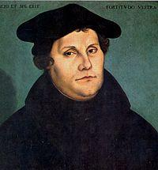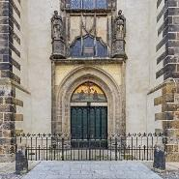  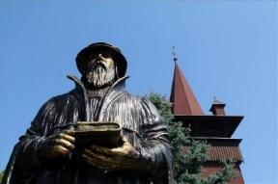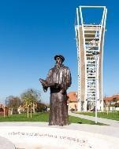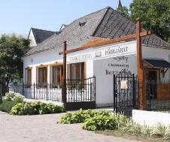  6. sz. mellékletben nyomtatható formában. | A játék előkészítése: a mellékletben található kirakókat a tanár kinyomtatja, szétvágja és minden csoportnak egy borítékba előkészíti.  A képek számozása a mellékletben megegyezik a szöveges feladatok számozásával. (Pl.: az 1. feladathoz az 1. képkirakó tartozik.)
6’ | Összegzés, cél a megoldott szöveges feladatok bemutatása, az új információk kiemelésével, melyeket elsősorban a szöveges feladatok segítségével a reformációról kaphatunk.  1. feladat: Luther Márton 34 éves volt, amikor a wittenbergi vártemplom kapujára kiszögezte a 95 pontot.  2. feladat: a wittenbergi vártemplom Németországban található, kb. 860 km-re Budapesttől.  3. feladat: Németország lakosságának csak kb. 23%-a, 19 millió fő vallja magát lutheránusnak.  4. feladat: a Reformáció nemzetközi emlékműve Genfben található.  5. feladat: a Reformátorok tere a XVI. kerületben, a Reformáció 500. évfordulójára készült.  6. feladat: Károli Gáspár, gönci lelkész nevéhez fűződik a Biblia teljes lefordítása és 1590-es vizsolyi kiadása. | A csapatkapitány bemutatja a csapat által megoldott szöveges feladatot. | Ellenőriz, magyaráz, ha szükséges. | Egyéni | Nincs | Nincs
2’ | Értékelés:  értékelési szempontok:  1. a tanulók páros és csoportmunkájában a kooperatív tevékenység megvalósulása  2. a feladatok helyes, matematikai levezetése  3. órai aktivitás. | A csapatkapitány értékeli a csapat órai munkáját. | Értékeli a tanulók munkáját. | Nincs | Nincs | Kutatómunka adható.

